DOVRŠI REČENICE!

Anka jede
Una je baki poklonila
Maja je dobila puno
Mijo i Nino peku
Moj djed pili
Nema jaja ako nema
Uh, padaju
Na nebu je
Neda kupuje
Monika je pala na

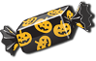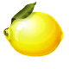
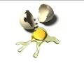

Jadri

